МУНИЦИПАЛЬНОЕ БЮДЖЕТНОЕ ДОШКОЛЬНОЕ ОБРАЗОВАТЕЛЬНОЕ УЧРЕЖДЕНИЕ
ДЕТСКИЙ САД КОМБИНИРОВАННОГО ВИДА № 170 ГОРОДСКОГО ОКРУГА САМАРА

РОССИЯ, 443090, г. САМАРА, ул Советской Армии 165 «А»
тел.: (846) 224-01-20 факс: (846) 224-39-76 e-mail: detsad170.samara@mail.ru

Принята: Утверждаю:
Педагогическим советом Заведующий
«Протокол № «__» МБДОУ №170 г.о.Самара
от «___»__________20__г. ___________Л.В.Козырева

_________________Н.В. Ананьина

РАБОЧАЯ ПРОГРАММА
«ЦВЕТНЫЕ ЛАДОШКИ»
по художественно-эстететическому развитию дошкольников
(для детей 3,5 -5 лет)

Составитель:
воспитатель:
Бураева Елена Викторовна
МБДОУ №170 г.о.Самара

Самара 2013 г.
ПОЯСНИТЕЛЬНАЯ ЗАПИСКА.

С древних времён считается, что выдающийся талант – это, прежде всего наследственность, каприз природы. Однако подробный анализ ранних лет жизни гениальных людей говорит о том, что гениями не рождаются. Их талант развился максимально благодаря тому, что им с самого раннего детства создали благоприятные условия и дали прекрасное образование.
И наоборот, если новорожденный воспитывается в среде, чуждой его природе, у него нет шансов развиваться полностью в дальнейшем. Получается, что образование и окружающая среда, в которую попадет ребёнок, скорее всего и определяет, кем он станет.
Поэтому нам, взрослым, следует знать:
Во– первых, то, что взрослые усваивают со скоростью улитки, детям дается почти мгновенно. К трём годам формируется 80% мозга взрослого потенциала.
Во - вторых, не бойтесь дать много, бойтесь дать мало.
В – третьих, ребёнок запоминает то, что ему интересно. Стимулировать интерес следует повторением.
В – четвёртых, детское воображение и фантазии развивают творческие способности.
Цель программы – формирование у детей раннего и дошкольного возраста эстетического отношения и художественно – творческих способностей в изобразительной деятельности.
Основные задачи:
- Развитие эстетического восприятия художественных образов и предметов (явлений) окружающего мира как эстетических объектов.
- Создание условий для свободного экспериментирования с художественными материалами и инструментами.
- Ознакомление с универсальным «языком» искусства – средствами художественно – образной выразительности.
- Амплификация (обогащение) индивидуального художественно – эстетического опыта (эстетической апперцепции); «осмысленное чтение» - распредмечивание и опредмечивание художественно – эстетических объектов с помощью воображения и элепатии (носителем и выразителем эстетического выступает цельный художественный образ как универсальная категория): интерпретация художественного образа и содержания, заключенного в художественную форму.
- Создание условий для многоаспектной и увлекательной активности детей в художественно – эстетическом освоении окружающего мира.
Предложенная программа помогает детям освоить очень весёлый, увлекательный и полезный вид деятельности – рисование с помощью пальчиков и ладошек.
Не все воспримут такое утверждение серьезно. Где же грань между шалостью и рисованием? А почему мы должны рисовать только кисточкой или фломастером? Ведь рука или отдельные пальцы - это такое подспорье. Причем указательный палец правой руки слушается ребенка лучше, чем карандаш. Ну, а если карандаш сломался, кисточка вытерлась, фломастеры кончились - а рисовать хочется. Есть еще одна причина: иногда тематика просто просит детскую ладошку или пальчик. Например, рисование дерева ребенок лучше исполнит руками, чем другими орудиями. Пальцем он выведет ствол и ветви, затем (если осень) нанесет на внутреннюю сторону руки желтую, зеленую, оранжевые краски и нарисует сверху багряно-красное дерево. Хорошо, если мы научим детей пользоваться пальцами рук рационально: не одним указательным пальцем, а всеми.
Как известно, осознание движения пальцами рук приводят к активизации речевой деятельности. Чем больше этому уделяется внимания, а в период, когда ребёнок начинает говорить, тем быстрее идёт процесс постановки речи. Так рисование способствует не только эстетическому восприятию мира, но и усилению речевой активности.
В процессе рисования ребёнок испытывает разнообразные чувства: радуется красивому изображению, которое он создал сам, огорчается, если что – то не получается. Но самое главное: создавая изображения, ребёнок приобретает различные знания; уточняются и углубляются его представления об окружающем: в процессе работы он начинает осмысливать качества предметов, запоминать их характерные особенности и детали, овладевать изобразительными навыками и умениями, осознанно их использовать.
Соединяя и комбинируя простые элементы, малыши развивают фантазию, пространственное и образное мышление, находит первые конструктивные решения.
При таком способе рисования работают обе руки, что отлично развивают координацию. Такие нехитрые творческие упражнения особенно важны для леворуких детей, так как они ненавязчиво стимулируют полноценное развитие правой руки.
Рисование ладошками похоже на весёлую игру, но в результате получаются самые настоящие шедевры.

Литература:
- И.А. Лыкова. Программа художественного воспитания, обучения и развития детей 2 – 7 лет «Цветные ладошки», Карапуз –дидактика, М. 2007.
- Рози Дикинс (перевод с английского Е.Егоровой). Твоя первая книга об искусстве. Учимся понимать искусство. М. Эксимо 2008.
- А.А.Фатеева. Рисуем без кисточки. Ярославль: Академия развития, 2009. ( Детский сад: день за днём. Практическое приложение ).
- Рисуем пальчиками. Автор – составитель Т. Давыдова. М.: «Стрекоза» 2010.
- Рисуем ладошками. Автор – составитель Т. Давыдова. М.: «Стрекоза» 2010.
- А.В. Никитина. Нетрадиционные техники рисования в детском саду. СПб.: КАРО 2007.

Календарно – тематическое планирование.
 | Тематика кружко-вой деятель-ности | Программное содержание. Сопутствующие формы совместной деятельности. Приемы взаимодействия педагога с детьми. | Предварительная работа и материал к занятиям. | Предполагаемый результат детской работы.
1. | Ладошка правая, ладошка левая. | Учить обмакивать ладошку в краску или наносить пальчиком правой руки краску на левую ладошку и делать отпечаток в «окошке» слева: пальчиком левой руки наносить краску на ладошку правой руки и делать отпечаток справа. | Альбомы, на листе 2 «окошка», пальчиковые краски (по 2 цвета для каждого ребёнка), салфетки. | 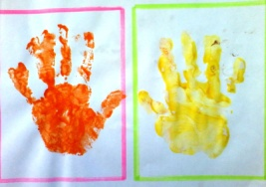
2. | Панно из рук: мои друзья и я – красивая рука. | Закрепить способ нанесения краски на ладошку (на выбор – правая или левая). Сделать отпечаток в своем альбоме и в альбоме друзей. | Альбомы, пальчиковые краски (1 на выбор), гуашь чёрная, салфетки. | 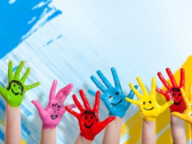
3. | Ветка с ягодами. | Познакомить детей с новым видом трафарета – опавшим с дерева листочком. Создание красивой композиции с использованием природного материала и пальцев рук: 10 пальчиков, как 10 кисточек. Можно рисовать точками, разводами. Посмотрите, что выходит, если для рисования использовать кончики пальцев. | Обследование и любование натурой. Опавшая листва. Краски: жёлтая, коричневая, охра, зелёная, красная. Палитры. Альбомы. Салфетки. | 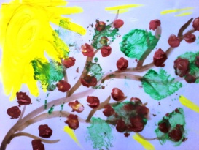
4. | Стрекозы и бабочки(отпечатки). | Создание красивой композиции из отпечатков различных природных материалов (засушенных листьев, лепестков цветов, травинок, семян и косточек) Закрепить рисование кончиками пальцев. | Разнообразные природные материалы. Палитра. Альбомы. Краски (на выбор). Салфетки. | 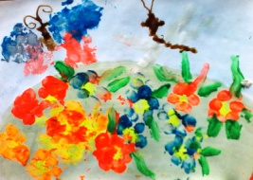
5. | Летят пере-  лётные птицы. | Учить создавать образ стайки птиц при помощи отпечаток ладошки (удобной ребёнку – правой или левой руки), сильно отводя большой пальчик в сторону (шея и голова птицы). Учить рисовать глаза двумя цветами: белым ( отпечаток кончиком пальца) и чёрный зрачок (отпечаток ватной палочкой). | 2 – 3 цвета на выбор для рисования птиц. Белый и чёрный для рисования глаз. Красный для рисования клюва. Ватные палочки. Салфетки. | 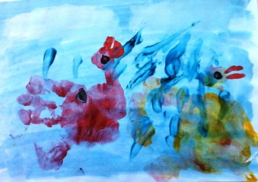
6. | Северный олень. | Создать декоративный образ оленя. Рога – ладошки, скрещенные над головой: правая ладонь слева с наклоном, левая ладонь – справа с наклоном. Мелкие детали (снежинки) рисуем ватной палочкой. Закрепить рисование глаз – создаем выразительный образ. | Краски желтые (или оранжевые), коричневые, синие. Альбом. Ватные палочки. Салфетки. | 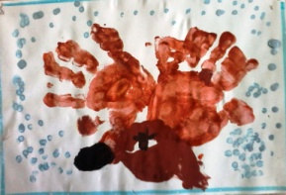
7. | Дождь. | Выбор краски для различных природных явлений. Знакомство с палитрой холодных цветов и оттенков синего цвета. Познакомить с техникой рисование пальчиком с растяжкой. | Краски пальчиковые и гуашь холодных цветов. Альбомы. Салфетки. | 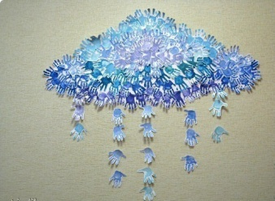
8. | На пеньке опять выросло 5 опят. | Соединение в одном рисунке рисование ладошкой и пальчиками. Отпечаток ладошке делаем в центре альбомного листа. Дальше смело включаем фантазию и дорисовываем картину: шляпки гриба, пенёк, растения и насекомых. | Краски тёплых осенних цветов и оттенков. Альбомы. Салфетки. | 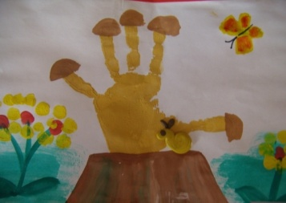
9. | Эмблема детского сада Рябинушка | Познакомить детей с понятием «эмблема». Предложить использовать в работе не только кончики пальцев, но и использовать опавшие листья рябины в качестве трафаретов. | Краски пальчиковые и гуашь. Альбомы с контуром эмблемы овальной формы. Салфетки. | 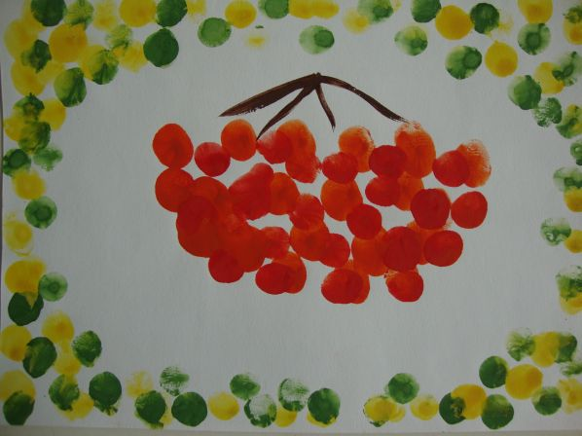
10. | Хоровод снеговиков | Контуры ладошек, пальчиков и кулачков могут превращаться в кого угодно и во что угодно. Стоит только внимательно посмотреть на то, что получается на бумаге. Например: ладошка – это полянка, четыре пальчика – снеговики, большой пальчик – ёлочка. Стоит только всё оживить! | Краски: белая и в тюбиках для рисования мелких деталей. Лист альбома тонированный синим цветом. Салфетки. | 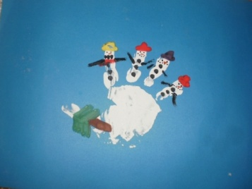
11. | В лесу родилась ёлочка. | Познакомить детей с техникой рисования смятой бумагой (пушистый снег). Научить рисовать ёлку конструктивным способом: отпечаток одной ладошки вверху, далее 2 ладошки, 3 и т.д. Познакомить с техникой рисования оформительским гелем (метель). | Краски: зелёная, холодных цветов (на выбор). Палитра. Оформительский гель с блёсками. Альбомы. Смятая бумага. Салфетки. | 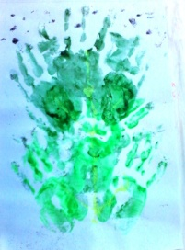
12. | Ёлочка нарядная (ветка с шарами). | Упражнять в технике рисования полусухой кисть (или зубной щёткой). Закрепить умение украшать рисунок, используя рисование кончиками пальцев. Научит рисовать бантик – символ бесконечности. Украшать рисунок блёстками. | Гуашь флюорисцентная. Гель с блёстками. Альбомы. Зубные щётки. Ватные палочки. Салфетки. | 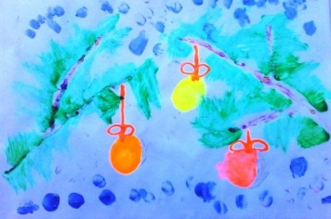
13. | Здравст - вуй, Дедушка Мороз! | Ладошку любой руки намазывает белой краской и прижимает к альбомному листу в центре. Может это Дед Мороз? Дорисуйте недостающие детали для создания образа. Поощряем фантазию. | Краски: белая, красная, чёрная. Палитра. Гель с блёстками. Альбомный лист, тонированный. Ватные палочки. Салфетки. | 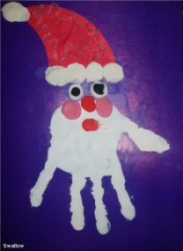
14. | Животное – символ Нового года. | Совершенствовать умения и навыки в свободном экспериментировании с материалами, необходимыми для работы в нетрадиционных изобразительных техниках. | Все имеющие материалы (для самостоятельного выбора). Альбомы. Салфетки. | 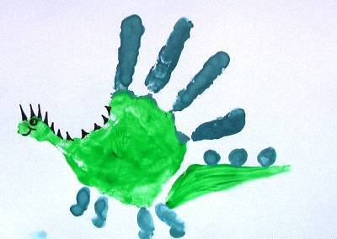
15. | Совушка – сова большая голова. | Учить создавать образ птицы. Туловище: ладошку густо покрываем краской и рисуем круговыми движениями, вверху краску растягиваем пальчиками для создания образа совы. Крылышки: отпечатки ладошки правой и левой. Глаза рисуем кончиками пальцев. Зрачки, клюв и лапки – ватной палочкой. | Краски для совы (на выбор детей), чёрная (зрачки), оранжевая (клюв, лапки). Альбом с тонированным листом. Ватные палочки. Салфетки. | 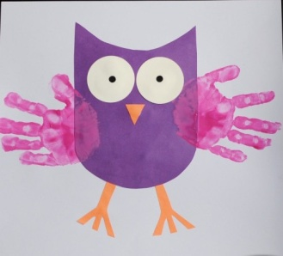
16. | Серая шейка. | Создание литературного образа при помощи отпечатка ладошки. Предложить детям выбрать время года, когда происходит действие. | Краски. Альбомы. Ватные палочки. Салфетки. | 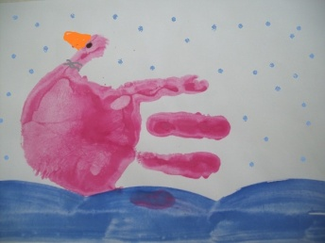
17. | Царевна – лебедь. | Учить создавать литературный образ. Голова лебедя получится, если провести отпечаток большого пальца с удлинением. Крылья отпечаток ладошек. Если лебедь взлетает над водой, то крылья делаем перекрестно правой и левой рукой. Дополняем образ мелкими деталями. | Краски: голубая, синяя, фиолетовая и белая, жёлтая и золотая – для короны. Альбомы. Ватные палочки. Салфетки. | 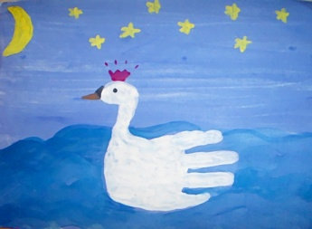
18. | Розовый фламинго. | Учить создавать парную композицию одновременно правой и левой рукой. Главное, чтобы контуры ладошек большими пальцами смотрели друг на друга. Большой палец – голова птицы, остальное – туловище и пушистый хвост. Дорисовываем глаза, клюв и длинные ноги ватной палочкой. Зелень вокруг водоёма дорисуем пальцем. | Краски: розовая (получаем смешиванием красная + белая), оранжевая, чёрная, зелёная. Альбом с нарисованным водоемом. Ватные палочки. Салфетки. | 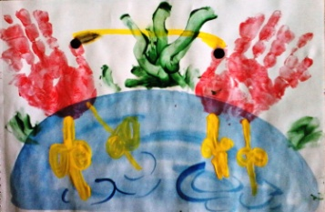
19. | Попугай. | Учить создавать яркий образ. Два отпечатка тыльной стороной кулачка – туловище и голова. К голове дорисуем три отпечатка пальчиков – появился хохолок. К туловищу дорисуем отпечатки пальчиков с удлинением (каждый пальчик предварительно красим в яркие контрастные цвета) – вот и хвост! Аналогично рисуем крылья, плотно прижимая пальчики друг к другу. Дополняем образ мелкими деталями. | Широкая палитра красок. Альбомный лист тонирован зелёным цветом. Ватные палочки. Салфетки. | 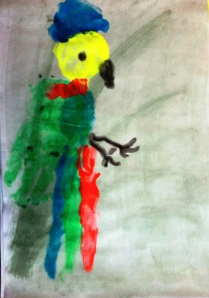
19. | Жар – птица. | Придумаем свои джунгли. В них будет жить птица необыкновенной красоты. Поощряем фантазию детей. Научить рисовать «корону» на голове птицы. | Краски на выбор. Палитра. Альбомы. Ватные палочки. Салфетки. | 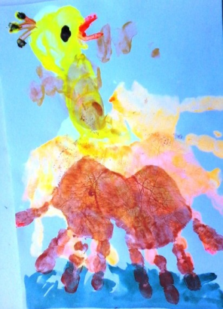
20. | Павлин. | Учимся делать отпечатки ладошек полукругом – хвост павлина. Туловище – это отпечаток большого пальца. Добавляем мелкие детали для создания выразительного образа павлина. Гель с блёстками и золотая краска помогут превратить птицу в сказочную красавицу. | Краски на выбор. Гель с блёстками и золотая гуашь. Палитра. Альбомы. Ватные палочки. Салфетки. | 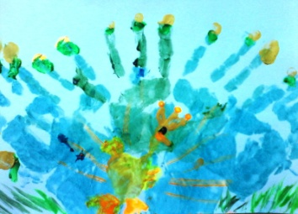
21. | Золотая рыбка. | Отпечаток ладошки с поднятым пальчиком станет рыбкой. Дальше смело включаем фантазию и декорируем картину! Отпечаток подушечек пальцев – песок и камушки на дне, пузырьки воздуха в воде, вертикальные волнистые линии – водные растения и т.д. | Краски: желтая, зелёная, красная, синяя. Лист альбома тонированный синим цветом. Ватные палочки. Салфетки. | 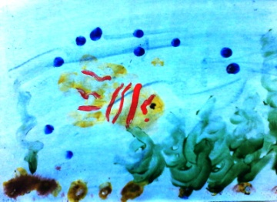
22. | Дружная семейка осьми -ногов. | Продолжаем фантазировать. Туловище осьминогов рисуем тыльной стороной ладошки, а у деток пальчиком. Щупальцы – «живая линия» - пальчиком с удлинением. Водоросли – «живая линия». Песок и камушки кончиками пальцев. | Широкая палитра красок. Альбомный лист тонированный синим цветом. Ватные палочки. Салфетки. | 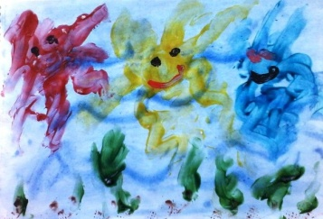
23. | На морском дне. | Учить фантазировать. Отправляемся «путешествовать» с золотой рыбкой. Учить делать отпечатки ладошки в разных направлениях: пальцами вверх, вниз, в сторону для создания различных образов – медуза, кораллы, морские коньки и т.д. Развиваем воображение. | Широкая палитра красок. Альбомный лист тонированный синим цветом. Ватные палочки. Салфетки. | 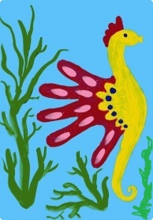
24. | Радуемся солнцу. | Закрепить рисование ладошками в разных направлениях: вверх, в стороны и вверх, вправо, влево, вниз. Учить радостное выражение лица. | Краска жёлтая, гелиевая в тюбиках тёплых цветов. Альбомы. Салфетки. | 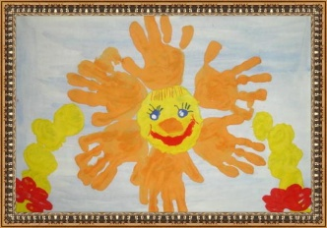
25. | Цветы для мамы. | Учить делать отпечатки в разных направлениях. Заполнять середину цветка тычинками, используя кончики пальцев. Листочки рисуем тремя пальчиками, передвигая их сверху вниз с наклоном к стебельку. | Пальчиковые краски: алый, красный, зелёный. Альбомы. Салфетки. | 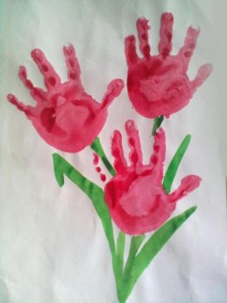
26. | Курочка ряба и золотое яйцо. | Создать сказочный образ птицы, используя много выразительных средств. Учить рисовать яйцо тыльной стороной кулачка для получения овальной формы. | Краски тёплых цветов и золотая. Альбомный лист, тонированный зелёным цветом. Ватные палочки. Салфетки. | 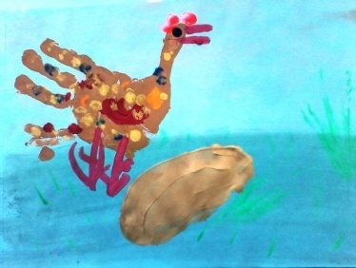
27. | Петушки на заборе. | Закрепить рисование парной композиции, используя цвет, как состояние или характер героев. Солнце является центром композиции, а петушки поют. | Краски на выбор. В альбомном листе контур забора. Ватные палочки. Салфетки. | 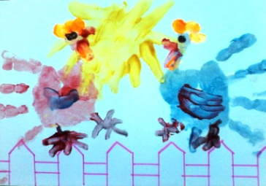
28. | Весёлый львёнок. | Фантазируем, ищем способ, как изобразить игрушки, используя цвет и ладошки. Это может быть «портрет» - голова в центре листа и грива – отпечатки ладошек (как солнце). Это может быть ладошка - туловище льва, а гриве и хвост дорисовываем ватными палочками. | Краски: жёлтый, коричневый, красный и чёрный цвет. Альбомы. Ватные палочки. Салфетки. | 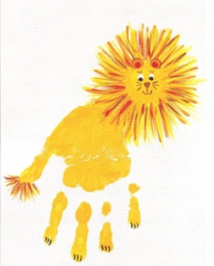
29. | Необитаемый остров. | Создать изображение пальм и кустов отпечатками ладошек и пальчиков. Стая летящих птиц – технология «живая линия». Учить рисовать море новым художественным материалом – зубной щёткой. | Краски пальчиковые, гуашь. Палитра. Альбомы. Ватные палочки. Зубные щётки. Салфетки. | 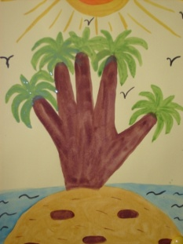
30. | Птицы возвращаются на Север. | Проанализировать рисунки детей «Летят перелётные птицы». Создать новый рисунок, чтобы птицы летели обратно, т.е. поворачиваем голову в противоположную сторону. Обогащаем рисунок – создаём весеннее радостное настроение. | Краски пальчиковые и гуашь. Альбомы. Ватные палочки. Салфетки. | 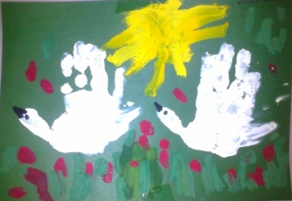
31. | Лебединое озеро. | Проанализировать рисунки детей «Царевна Лебедь». Создать рисунок с новой смысловой нагрузкой. | Краски: голубая, синяя, фиолетовая и белая, жёлтая и зелёная. Альбомы. Ватные палочки. Салфетки. | 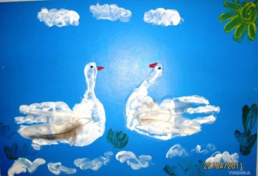
32. | Весёлые портреты. | Анализируем с детьми самое первое занятие «Ладошка правая, ладошка левая». Может быть это клоуны? Дорисуйте недостающие детали. Цирк! Цирк! Цирк! | Краски на выбор. Альбом. Ватные палочки. Салфетки. | 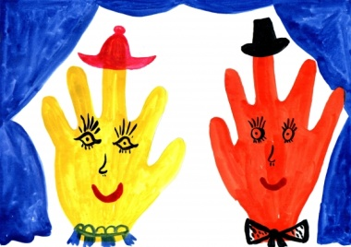
33. | Бабочка. | Предоставить детям свободу в выборе способа рисования бабочки. Оказывать необходимую помощь. | Краски на выбор. В альбомном листе контур ромашки. Ватные палочки. Салфетки. | 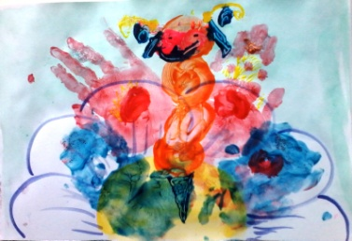
34. | Здравст -вуй, ёжик! Как спалось? | Создание красивой композиции из отпечатков различных природных материалов (засушенных листьев, лепестков цветов, травинок, семян и косточек) Закрепить рисование ладошками. | Разнообразные природные материалы. Палитра. Альбомы. Краски (на выбор). Салфетки. | 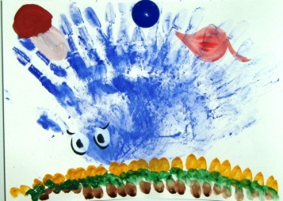
35. | На лугу. | Вокруг нас много прекрасного. Нужно научиться в привычных вещах, искать сходство с другими. Пора рисовать ногами! | Разнообразные природные материалы. Палитра. Альбомы. Краски (на выбор). Салфетки. | 